Le plateau de Mascareignes et Mauritia

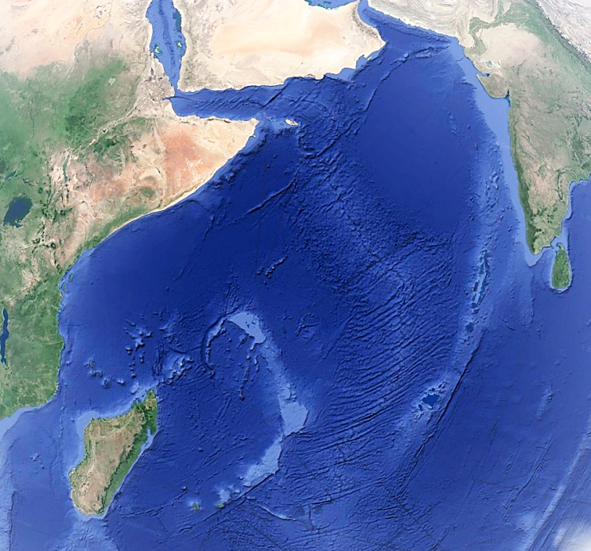
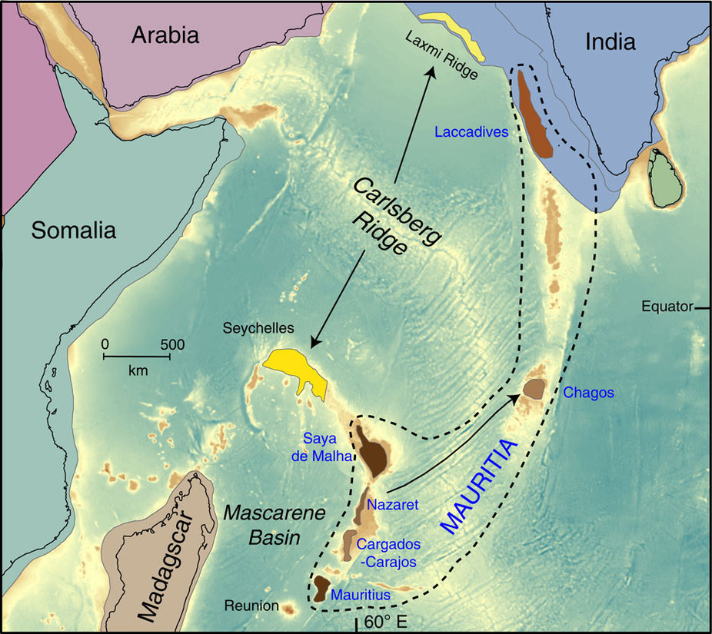

La communauté scientifique étudie cette zone depuis plus plusieurs dizaines d’années. Les hypothèses émises ont été les suivantes :

1 ) « Mauritia, le continent fantôme englouti sous l’océan Indien »
« Une hypothèse justifiant ces quelques bizarreries vient d'être présentée dans la revue Nature Geoscience : du magma pourrait avoir arraché les zircons en profondeur en remontant vers la surface, avant de s'épancher sur l'île. Par conséquent, l'île Maurice surplomberait un morceau de croûte terrestre enseveli à plusieurs kilomètres sous la surface de l'océan. Il s'agirait d'un fragment d'un nouveau microcontinent qui était pris en tenaille entre Madagascar et l'Inde jusqu'à la fin du Crétacé, et qui a reçu le nom de Mauritia. »
https://www.futura-sciences.com/planete/actualites/geologie-mauritia-continent-fantome-englouti-sous-ocean-indien-44858/

2) Le bassin des Mascareignes et le bassin de Laxmi de Armelle Bernard*, Marc Munschy
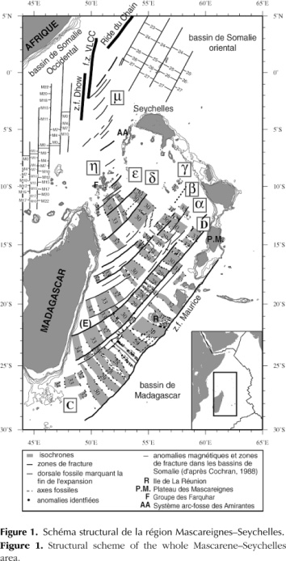

« Vers le nord, aucune anomalie magnétique n’est clairement reconnue (nombre important de zones de fracture, mauvaise orientation des profils). »

« Les anomalies magnétiques sont bien reconnues sur les deux flancs dans les compartiments α, _ et γ (figure 2), tandis que, dans les compartiments δ et ε, seul le flanc ouest est interprété.
Une des principales conséquences de notre interprétation est que, dans le bassin des Mascareignes, l’âge de l’extinction de la dorsale augmente du sud (A27j, 59 Ma) au nord (A30, 67 Ma). Au nord du compartiment δ, les anomalies magnétiques ne permettent plus d’identifier l’axe de la dorsale fossile. »

3) Mauritia: Le continent caché sous la Réunion

« Il y a 85 millions d'années, L'ancien continent Mauritia s'étendait de La Réunion jusqu'au Deccan en Inde. Il a disparu depuis mais des traces de son existence ont été retrouvées sur l’île Maurice. »

https://www.zinfos974.com/Mauritia-Le-continent-cache-sous-la-Reunion_a110631.html

« Une étude publiée cette semaine ( 4 Février 2017 ) dans la revue scientifique Nature Communications affirme l’existence de ce microcontinent baptisé Mauritia il y a plus de 85 millions d’années. Ce sont des scientifiques de l'université sud-africaine de Wits qui ont publié l’information. »

« L’ancien continent appartenait encore il y a 200 millions d'années au supercontinent Gondwana. Il était logé entre l'Inde et Madagascar et aurait disparu il y a environ 85 millions d'années lors de l’éloignement des plaques tectoniques. Le temps et les éruptions volcaniques ont fait leur œuvre et recouvert les vestiges de Mauritia. »

Les indices réels sont les suivants :
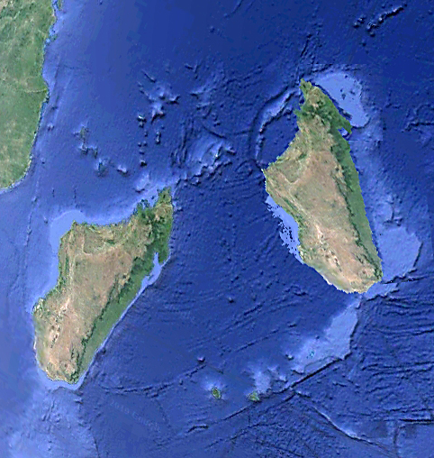

- Au Nord- Est de Madagascar, à environ 950 km au Nord et 2000 km du Sud, se trouve le plateau de Mascareignes.
- Ce plateau continental rappelle la forme de Madagascar. On y retrouve la « tête » de Madagascar dans sa partie Nord – Ouest.
- Avec une rotation antihoraire d’environ 48°, la forme de l’ile s’encastre parfaitement aux traces d’un plateau continental.
- Dans cette trace, il existe à son Nord une déformation de la plaine en arc de cercle d’environ 500 km.
- Cet arc de cercle, coïncide parfaitement avec celui présent au Nord de Madagascar pour former un astroblème d’environ 500 km de diamètre.
- Sur le fond de la plaine abyssale, on perçoit des traces de glissement. Elles suivent logiquement les débris de plateau continental de l’Est à Madagascar.

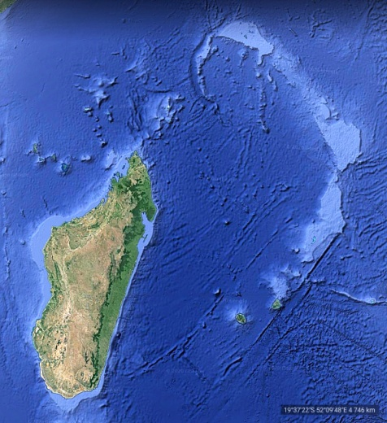
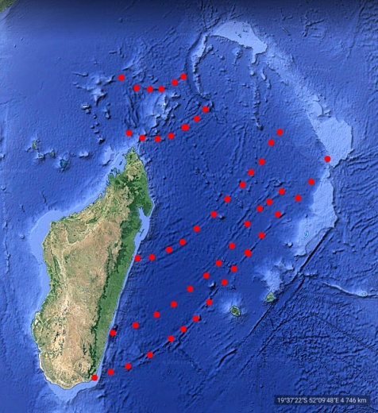

Image 1

De nombreuses îles sont les conséquences de cet événement :
- Les Seychelles, Desroches Island, Grand Anse, Iles extérieures, etc. … sont certainement des éjectas.
- Les îles Maurice et de La Réunion sont quant à elles, des résultantes de la dérive de Madagascar.

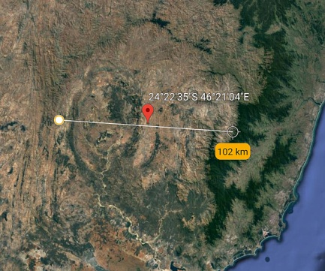
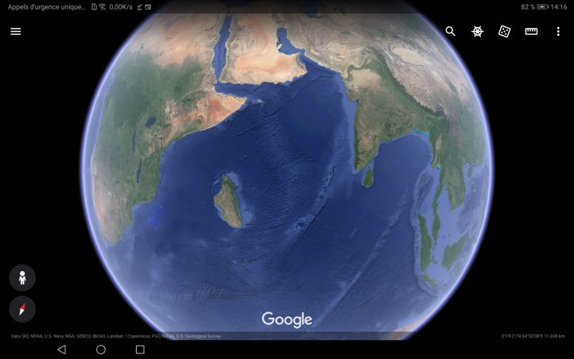
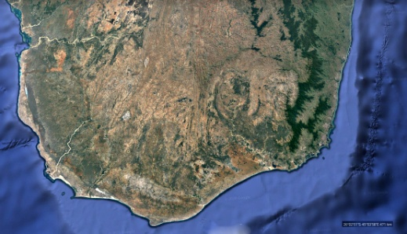

Dans le sud de Madagascar, il existe une trace d’un impact de plus de 100 km de diamètre, celui-ci a peut être contribué à sa rotation.
La place logique

Dans la zone des Iles Extérieures se trouve certainement le morceau de météorite qui à donne l’inertie pour le déplacement et la rotation comme on peut le constater ci-dessus.

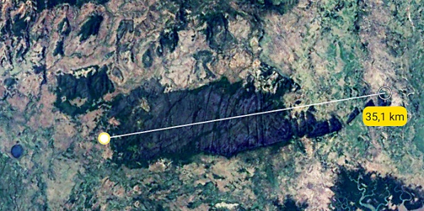
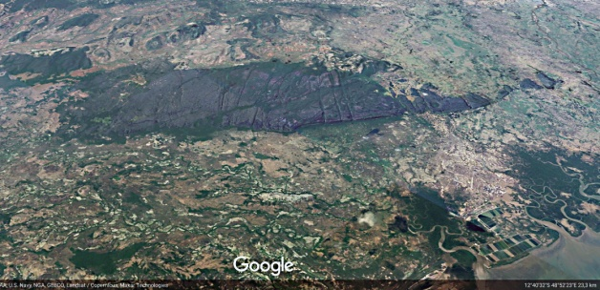
A droite, un morceau probable de la météorite, d’environ 35 km de long.
De plus ce morceau de météore présente deux cratères de météorites.
De nombreuses petites traces d’impacts de quelques dizaines de mètres sont présentes .
12°55’10 ‘’S 49°07’07’’E

Conclusion : Mauritia et Madagascar sont la même île, Mauritia est un microcontinent disparu parce qu’il n’est plus a sa place suite à un impact.
Cette conclusion, je ne l’ai retenue comme la plus probable sans mures réflexions.
Comme tout scientifique ayant privilégié la dérive des continents à partir des failles tectoniques, cette hypothèse rentre en conflit avec. De plus, un impact qui ferait dériver une île de la taille de Madagascar, quelle idée fantaisiste !!!

Le hasard n’existant pas, il me fallait des réponses logiques aux questions posées :
- Pourquoi la forme de Madagascar s’emboite-t-elle dans le plateau des Mascareignes ? ( en plus, en y retrouve la tête de forme si particulière ) : La réponse la plus évidente, est que ces deux éléments étaient contigus.
- Une fois la remise « en place » de Madagascar par montage, pourquoi la « Dorsale Amirantes » complète l’arc qui se trouve sur la cote Nord Ouest de l’île comme on peut le constater sur l’image 1? Ces deux arcs sont complémentaires et formaient avant la dérive de Madagascar, un astroblème d’environ 500 km de diamètre.
- Supposons qu’il s’agisse bien d’un impact, pourquoi si peu d’énergie a suffi pour démarrer une dérive ? Dans l’état actuel de nos connaissances, nous ne connaissons pas l’énergie nécessaire pour faire glisser une petite plaque continentale sur une plaine abyssale : quel niveau d’adhérence entre la croute continentale et la lithosphère ? Personne ne remet en cause le fait que si l’on pousse un morceau de bois sur un liquide, celui-ci va « dériver » en fonction de l’énergie transmise et la direction de la force. Ce mouvement du morceau de bois est parfaitement visible à notre échelle de temps, mais pourquoi pas 1000 km en 85 000 000 ans ( soit une moyenne d’environ 1 cm/an )
- Pourquoi le plateau de Mascareignes n’a pas suivi l’île ? Les plateaux se forment essentiellement par des dépôts sédimentaires et l’immersion de continent lors de la montée des eaux. La résultante de ces deux combinaisons crée un plateau donc la cohésion est bien plus faible que la croute continentale « sèche ». S’il y a déplacement, elle reste sur place. Le sud du plateau de Mascareignes correspond au plateau continental qui se trouvait sur la cote Sud Ouest de l’ile avant son déplacement. Au fur et à mesure de la dérive, celle-ci s’est étalée à la pointe de Madagascar.
- Madagascar serait le seul cas de dérive sans failles tectoniques ? Bien sûr que non, même si les cas ne sont pas nombreux, la Mer d’Okhostk, comme le bassin de Mascareignes ont la même origine : déplacement d’un morceau de croute continentale comme le kamtchatka sur 1400 km.
- Où en sont nos connaissances de notre sous sol ? Les observations directes sont faites par des forages ne dépassant que de peu des 12 km, notre technologie actuelle ne nous permettant de faire mieux, et avec un diamètre d’une vingtaine de centimètres. Les restes sont des hypothèses issues de mesures indirectes qui s’avèrent parfois fausse : « On a également pu découvrir que des fossiles de planctons se cachaient à environ 6 700 mètres de profondeurs, sous nos pieds. Ces preuves de vie vieilles de deux milliards d’années ont ainsi pu être conservées dans un environnement hostile et dont la chaleur est estimée à environ 176°C. Ce forage a également permis de contredire la théorie de Jeffreys qui affirmait qu’il y avait une frontière entre le basalte et le granite dans la couche terrestre profonde alors que ce n’est pas le cas….. puisque les scientifiques ont expliqué que la pression subie aussi bas sous Terre était impossible à contrôler tout comme les températures, bien plus élevées que prévues (plus de 180°C contre les 100° C attendus)…. Au-delà des 10.000 kilomètres, les estimations ne se sont pas révélées exactes, … »
- http://www.jdubuzz.com/2017/04/05/cache-au-fond-du-trou-le-plus-profond-du-monde/

Les hypothèses avancées aujourd’hui par certains scientifiques relèvent encore plus de la science fiction :
- « Mauritia, le continent fantôme englouti sous l’océan » : Un continent ne coule pas, sa densité fait qu’il flotte sur la lithosphère , la croute terrestre a une densité entre 2,7 et 3, la lithosphère supérieure va 3,3 et augmente en fonction de la profondeur
- « Mauritia fut alors étiré et partagé entre ces deux masses (et leurs plaques lithosphériques respectives) en raison de la tectonique des plaques. Sa fragmentation et l'immersion des différents morceaux auraient débuté durant la formation du bassin de Mascareignes voilà 83,5 à 61 millions d'années, notamment à la suite de l'apparition de plusieurs dorsales médio-océaniques. Des phénomènes magmatiques auraient en plus contribué à ensevelir les fragments sous d'épaisses couches de lave. Les Seychelles correspondraient, selon cette nouvelle théorie, au seul fragment du microcontinent qui n'a pas sombré. » : Ouf !!! , Les Seychelles l’ont échappé belle. Mauritia de nature élastique, s’est étiré, mais bien sûr. Heureusement, des phénomènes ont tout enseveli, un appel à la magie quand des scientifiques veulent valider leurs théories et c’est réglé.
- « Les mêmes zircons les plus proches ont été retrouvés à Madagascar à 900 km de là, ce qui rend improbable le transport des grains par le vent. L'hypothèse d'un ancien continent décroché de l'île de Madagascar est lancée. Le continent aurait finalement été déchiré par le jeu de la tectonique des plaques, il y a 85 millions d'années, et aurait été recouvert par la lave et l'océan. ………… Les chercheurs démontrent enfin que cette ancienne croûte est typique de la région du centre-est de Madagascar, actuellement située à environ 700 km à l'ouest de l'île Maurice. » Pourquoi ces chercheurs dont les analyses sont pertinentes, n’en ont pas déduit que Madagascar était bien la source de ces découvertes : Tout simplement que d’entendre que la tectonique des plaques était la responsable de tout, à occulter leur esprit d’analyse. Le propre d’un scientifique, c’est bien entendu ne pas négliger l’historique, mais se remettre en question si besoin.
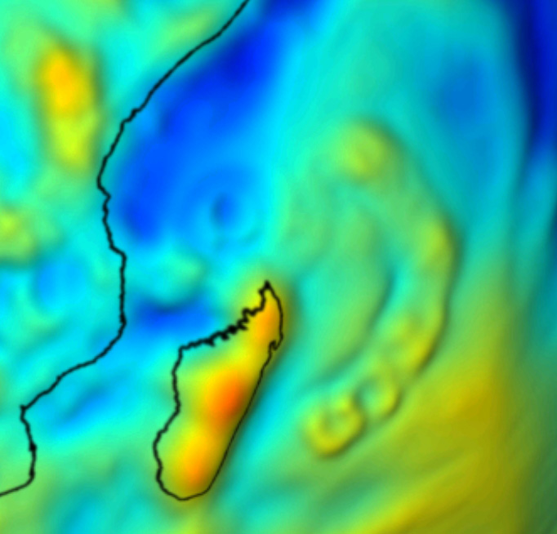
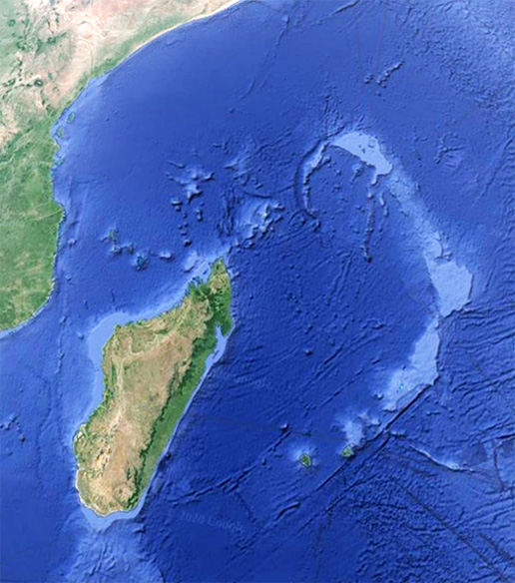

Les images ci-dessus représentent la même zone. L'une est une vue à partir de Google Earth, la seconde, représente la carte des anomalies gravitationnelles de cette partie du globe. On y voit parfaitement un superbe astroblème d'environ 900 km de diamètre avec un anneau central.
Cet impact est-il intervenu dans la dérive de Madagascar ? Par contre, il est à l'origine des îles Glorieuses, Mayotte et des Comores.
Sources :

https://www.futura-sciences.com/planete/actualites/geologie-mauritia-continent-fantome-englouti-sous-ocean-indien-44858/

https://www.levif.be/actualite/sciences/mauritia-le-mysterieux-micro-continent-sous-l-ocean-indien-aurait-bien-existe/article-normal-609017.html?cookie_check=1582567675

Pour une grande partie de la communauté scientifique, ma conclusion sera prise comme une hérésie, un peu comme à l’époque de l’inquisition avec la Terre qui serait ronde, une injure aux scientifiques de cette période.
J’attends une démonstration de la communauté scientifique, autre chose que le silence qu’elle utilise à merveille quand ils n’ont pas d’explications contraire à donner.
Je les remercie à l’avance de leurs explications pour me montrer où ma conclusion ne peut être une possibilité.
